**МИНИСТЕРСТВО НАУКИ И ВЫСШЕГО ОБРАЗОВАНИЯ РОССИЙСКОЙ ФЕДЕРАЦИИ**

Федеральное государственное бюджетное образовательное учреждение высшего образования

**«Сибирский государственный университет науки и технологий имени академика М.Ф. Решетнева»**

Институт информатики и телекоммуникаций

институт

Кафедра информатики и вычислительной техники

кафедра

**Курсовая работа**

Базы данных

Разработка базы данных строительной организации

тема

|  |  |  |  |
| --- | --- | --- | --- |
| Преподаватель |  | подпись, дата | О. Н. Лопатеева  инициалы, фамилия |
| Обучающийся | БИМ21-01, 211213013  номер группы, зачетной книжки | подпись, дата | И. C. Скрябин  инициалы, фамилия |

Красноярск 2023

Институт информатики и телекоммуникаций Кафедра информатики и вычислительной техники

**ЗАДАНИЕ**

на курсовую работу по дисциплине *Базы данных*



Обучающемуся *Скрябину Илье Сергеевичу*

Группа *БИМ21-01* Форма обучения *очная*

Тема работы: *Проектирование базы данных строительной организации, средствами СУБД MS SQL Server 2019*

Срок сдачи курсовой работы *30.12.2023*

Перечень вопросов, подлежащих разработке при написании теоретической части:

*Анализ существующего программного обеспечения; Концептуальное проектирование базы данных; Логическое проектирование базы данных;*

*Выбор целевой СУБД.*

Перечень вопросов, подлежащих разработке при написании практической части:

*Физическое проектирование базы данных; Структура программного продукта;*

*Руководство программиста; Краткое руководство пользователя.*

Дата выдачи задания: *01.10.2023*

Руководитель *Лопатеева О.Н. доцент кафедры ИВТ*

(подпись)

Задание принял к исполнению (дата) *01.10.2023*

(подпись обучающегося, И.О. Фамилия)

Содержание

Введение 4

1. Проектирование базы данных 5
   1. Анализ существующего программного обеспечения 5
   2. Концептуальное проектирование базы данных 5
   3. Логическое проектирование базы данных 14
   4. Выбор целевой СУБД 17
   5. Физическое проектирование базы данных 18
2. Разработка программного продукта 22
   1. Структура программного продукта 22
   2. Функции программного продукта 22
   3. Краткое руководство пользователя 22

Заключение 29

Список использованных источников 30

Приложение А 31

# Введение

*Актуальность:*

В наше время огромное количество фирм используют персональные компьютеры для сохранения и обработки любого вида информации. Эта информация содержится в базах данных. Базы данных играют важную роль в развивающемся мире технологий. Всё, с чем мы каждый день взаимодействуем в жизни, по всей видимости, зафиксировано в какой-нибудь базе. Работа с базами данных является важнейшим навыком в работе с компьютером, а специалисты данной области становятся всё более востребованными. Главные идеи нынешней информационной методики базируются на представлении, в соответствии чему информация должна быть образована в базы данных с задачей отображения динамически изменяющегося мира и удовлетворения всех потребностей в информации у пользователей. Базы данных формируются и работают под управлением специальных программных средств, называемых системами управления базами данных.

*Цель и задачи:*

Главная цель данной курсовой работы заключается в осуществлении концептуального, логического и физического проектирования базы данных для конкретной организации, а также разработке приложения с интуитивным интерфейсом и расширенными функциями для взаимодействия с данной базой данных. В процессе выполнения курсовой работы будут решаться следующие задачи:

* провести анализ ПО в области строительства;
* провести концептуальное проектирование базы данных;
* спроектировать логическую модель базы данных;
* осуществить выбор СУБД и выполнить физическое проектирование базы данных;
* разработать приложение для работы с базой данных, составить руководство пользователя по работе с приложением;
* протестировать разработанное приложение для взаимодействия с базой данных.

*Структура работы:*

В главе 1 курсовой работы представлен обзор ПО для автоматизации строительных организаций, концептуальное и логическое проектирование базы данных, выбор целевой СУБД для создания базы данных и физическое проектирование базы данных в выбранной СУБД.

Глава 2 курсовой работы состоит из пунктов с описанием структуры ПО, функциях работы ПО и краткого руководства пользователя.

# Теоретическая часть

* 1. Анализ существующего программного обеспечения

На сегодняшний день на рынке ПО в сфере строительства существует множество различных продуктов для учета данных о заказчиках, материалах, строительстве и т.д. Множество из них похожи между собой функционалом, но можно выделить 4 самых крупных и известных программных продукта:

«Gectaro», «Smetter», «Аспро.Cloud» и «АЛТИУС».

В таблице 1 приведены характеристики ПО от каждой компании:

Таблица 1 – Характеристики рассматриваемого ПО

|  |  |  |  |  |
| --- | --- | --- | --- | --- |
| Критерий | «Gectaro» | «Smetter» | «Аспро.Cloud» | «АЛТИУС» |
| Русский язык | + | + | + | + |
| Простой интерфейс | + | + | + | + |
| Быстрый доступ к  требуемой информации | + | + | + | – |
| Расчет параметра в процессе  заполнения | + | – | + | – |
| Фильтрация данных по  критериям | + | + | + | + |
| Дата выхода  последней версии | 2023г | 2022г | 2022г | 2021г |
| Стоимость | 35000руб/мес | Неизвестна | Неизвестна | 60000руб |

В ходе проведения анализа ПО каждой компании были выявлены преимущества и недостатки каждого отдельного продукта. Однако следует заметить, что не во всех продуктах присутствует «расчет параметра в процессе заполнения», поскольку в сфере строительства скорее важен учет материалов и процессы выполнения работы по постройкам.

Поскольку все единые цифровые платформы (ЕЦП) разработаны в РФ и, соответственно, имеют русскую локализацию, их создатели стараются создавать простой интерфейс, удобный для сотрудников строительных организаций, а также регулярно обновлять свои продукты. Логично следует, что большинство программных продуктов схожи по функционалу и выбор в использовании конкретной программы остается за самой организацией.

* 1. Концептуальное проектирование базы данных

Чтобы создать базу данных, нужно сначала концептуально спроектировать ее. Для этого выделим все необходимые сущности, связи в таблице 2, и представим их диаграммы в таблице 3.

Таблица 2 – Сведения о типах сущностей

|  |  |  |  |
| --- | --- | --- | --- |
| № | Имя сущности | Описание | Тип |
| 1 | Строители | Содержит информацию о строителях.  Ключ – порядковый номер строителя. | Сильная |
| 2 | Виды строительства | Содержит информацию о видах строительства. Ключ – порядковый  номер вида строительства. | Сильная |
| 3 | Заказчики | Содержит информацию о заказчиках.  Ключ – порядковый номер заказчика. | Сильная |
| 4 | Контракты | Содержит информацию о датах действия договора. Ключ – порядковый номер контракта. | Слабая |
| 5 | Время работы | Содержит информацию о времени  работы строителей. Ключ – порядковый номер времени работы. | Слабая |
| 6 | Консультация | Содержит информацию о консультациях. Ключ – порядковый  номер консультации. | Слабая |
| 7 | Тип постройки | Содержит информацию о постройках.  Ключ – порядковый номер постройки. | Сильная |
| 8 | Ресурсы | Содержит информацию о ресурсах.  Ключ – порядковый номер ресурса. | Сильная |
| 9 | Офис | Содержит информацию об офисах  компании. Ключ – порядковый номер офиса. | Сильная |
| 10 | Строительство | Содержит информацию о строительстве заказанной постройки. Ключ –  порядковый номер строительства. | Слабая |
| 11 | Номера заказчиков | Содержит информацию о мобильных  номерах заказчиков. Ключ – порядковый номер мобильного. | Сильная |

Таблица 3 – Сведения о связях

|  |  |  |  |  |
| --- | --- | --- | --- | --- |
| № | Первая сущность | Связь | Вторая сущность | Кардинальность |
| 1 | Строители | Участвуют в | Консультациях | 1:M |
| 2 | Строители | Работают по | Времени работы | M:1 |
| 3 | Строители | Привязаны к | Офису | M:1 |
| 4 | Строители | Проводят | Строительство | 1:M |
| 5 | Строители | Занимаются | Видами стройки | М:1 |
| 6 | Ресурсы/материалы | Используют в | Строительстве | 1:M |
| 7 | Типы постройки | Определяются  для | Строительства | 1:M |
| 8 | Заказчики | Заказывают | Постройку | М:1 |
| 9 | Заказчики | Контролируют | Строительство | M:1 |

Продолжение таблицы 3 – Сведения о связях

|  |  |  |  |  |
| --- | --- | --- | --- | --- |
| 10 | Заказчики | Заключают | Контракт | 1:1 |
| 11 | Заказчики | Имеют | Номер телефона | 1:1 |
| 12 | Заказчики | Определяют | Вид строительства | М:1 |
| 13 | Строительство | Назначается | Офисом | M:1 |
| 14 | Номера заказчиков | Заносятся в | Контракты | М:1 |
| 15 | Консультации | Проходят в | Офисе | M:1 |
| 16 | Номера заказчиков | Заносятся в | Вид строительства | 1:1 |

Изобразим ER-диаграммы для каждой сущности и их связи, которые показаны на рисунках 1-16:

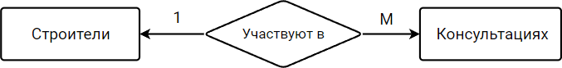

Рисунок 1 – ER-диаграмма связи 1

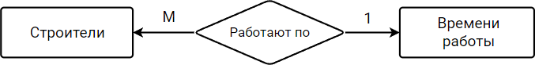

Рисунок 2 – ER-диаграмма связи 2

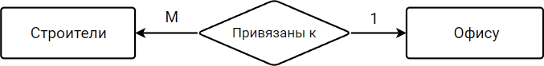

Рисунок 3 – ER-диаграмма связи 3

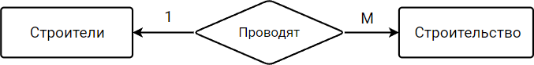

Рисунок 4 – ER-диаграмма связи 4

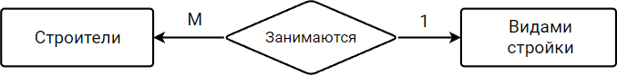

Рисунок 5 – ER-диаграмма связи 5

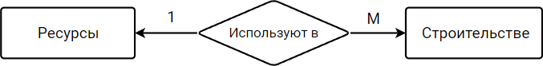

Рисунок 6 – ER-диаграмма связи 6

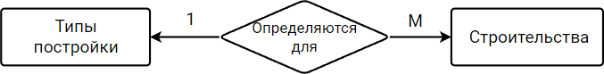

Рисунок 7 – ER-диаграмма связи 7

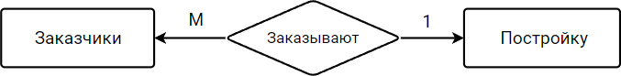

Рисунок 8 – ER-диаграмма связи 8

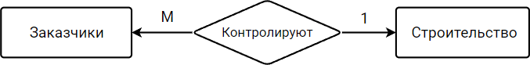

Рисунок 9 – ER-диаграмма связи 9

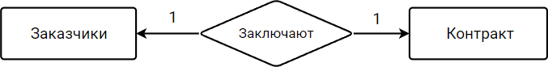

Рисунок 10 – ER-диаграмма связи 10

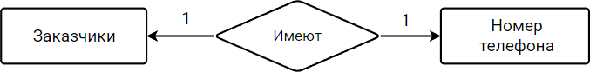

Рисунок 11 – ER-диаграмма связи 11

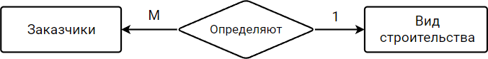

Рисунок 12 – ER-диаграмма связи 12

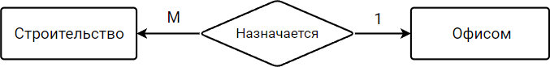

Рисунок 13 – ER-диаграмма связи 13

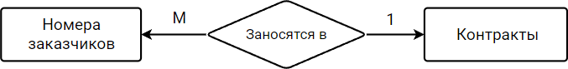

Рисунок 14 – ER-диаграмма связи 14

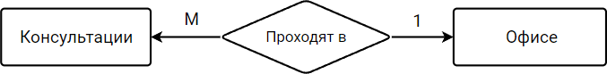

Рисунок 15 – ER-диаграмма связи 15

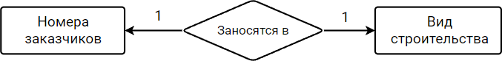

Рисунок 16 – ER-диаграмма связи 16

Соединив все построенные ER-диаграммы связей, получаем общую ER диаграмму связей для всех сущностей базы данных, показанной на рисунке 17:

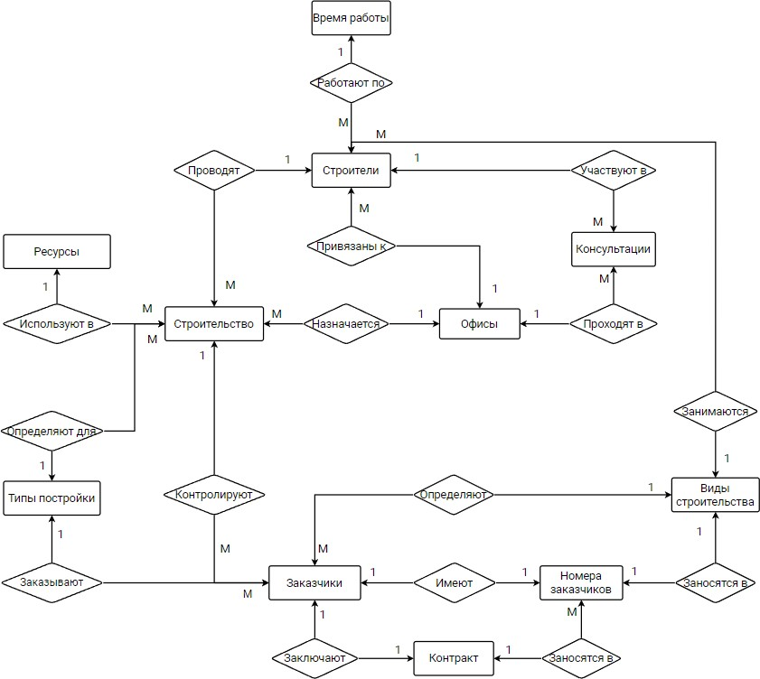

Рисунок 17 – Общая ER-диаграмма связей

Сформируем для каждой связи предварительные отношения с указанием первичного ключа:

Связь 1 (Строители-Консультации):

* Строители (Номер строителя).
* Консультации (Номер консультации, номер строителя) – добавляется ключевой атрибут «номер строителя».

Связь 2 (Строители-Время работы):

* Строители (Номер строителя, номер консультации).
* Время работы (Номер времени работы, номер строителя) – добавляется ключевой атрибут «номер строителя».

Связь 3 (Строители-Офисы):

* Строители (Номер строителя, номер консультации, номер времени работы, номер офиса) – добавляется ключевой атрибут

«номер офиса».

* Офисы (Номер офиса).

Связь 4 (Строители-Строительство):

* Строители (Номер строителя, номер консультации, номер времени работы, номер офиса).
* Строительство (Номер строительства, номер строителя) – добавляется ключевой атрибут «номер строителя».

Связь 5 (Материалы-Строительство):

* Материалы (Номер материала)
* Строительство (Номер строительства, номер строителя, номер материала) – добавляется ключевой атрибут «номер материала».

Связь 6 (Постройка-Строительство):

* Постройки (Номер постройки).
* Строительство (Номер строительства, номер строителя, номер материала, номер постройки) – добавляется ключевой атрибут

«номер постройки».

Связь 7 (Заказчики-Постройки):

* Заказчики (Номер заказчика, номер постройки) – добавляется ключевой атрибут «номер постройки».
* Постройки (Номер постройки). Связь 8 (Заказчики-Строительство):
* Заказчики (Номер заказчика, номер постройки).
* Строительство (Номер строительства, номер строителя, номер материала, номер постройки, номер заказчика) – добавляется ключевой атрибут «номер заказчика».

Связь 9 (Заказчики-Контракты):

* Заказчики (Номер заказчика, номер постройки).
* Контракты (Номер контракта, номер заказчика) – добавляется ключевой атрибут «номер заказчика».

Связь 10 (Заказчики-Номера заказчиков):

* Заказчики (Номер заказчика, номер постройки, номер мобильного телефона) – добавляется ключевой атрибут «номер мобильного телефона».
* Номера заказчиков (Номер мобильного телефона, номер заказчика) добавляется ключевой атрибут «номер заказчика».

Связь 11 (Строительство-Офисы):

* Строительство (Номер строительства, номер строителя, номер материала, номер постройки, номер заказчика, номер офиса) – добавляется ключевой атрибут «номер офиса».
* Офисы (Номер офиса).

Связь 12 (Виды строительства-Заказчики):

* Виды строительства (Номер вида строительства, номер заказчика) – добавляется ключевой атрибут «номер заказчика».
* Заказчики (Номер заказчика, номер постройки, номер мобильного телефона).

Связь 13 (Виды строительства-Строители):

* Виды строительства (Номер вида строительства, номер заказчика, номер строителя) – добавляется ключевой атрибут

«номер строителя».

* Строители (Номер строителя, номер консультации, номер времени работы, номер офиса).

Связь 14 (Виды строительства-Номера заказчиков):

* Виды строительства (Номер вида строительства, номер заказчика, номер строителя, номер мобильного телефона) – добавляется ключевой атрибут «номер мобильного телефона».
* Номера заказчиков (Номер мобильного телефона). Связь 15 (Консультации-Офисы):
* Консультации (Номер консультации, номер строителя, номер заказчика, номер офиса) – добавляется ключевой атрибут «номер офиса».
* Офисы (Номер офиса).

Связь 16 (Контракты-Номера заказчиков):

* Контракты (Номер контракта, номер заказчика, номер мобильного телефона) – добавляется ключевой атрибут «номер мобильного телефона».
* Номера заказчиков (Номер мобильного телефона). Также добавляем в отношения не ключевые атрибуты:
  + - Строители (Номер строителя, Имя, Фамилия, Отчество, Дата рождения, Номер офиса, Специализация);
    - Консультации (Номер консультации, Номер офиса, Номер строителя, Номер заказчика, Дата консультации);
    - Виды строительства (Номер вида строительства, Наименование вида строительства, Номер строителя, Номер заказчика, Номер мобильного телефона);
    - Офисы (Номер офиса, Название офиса, Адрес офиса);
    - Строительство (Номер строительства, Номер офиса, Номер заказчика, Номер строителя, Номер постройки, Дата начала строительства, Дата окончания строительства, Номер материала);
    - Время работы (Номер времени работы, Номер строителя, Время начала работы, Время окончания работы);
    - Материалы (Номер материала, Название материала, Описание);
    - Постройки (Номер постройки, Название постройки, Описание);
    - Контракты (Номер контракта, Номер заказчика, Номер мобильного телефона, Дата начала контракта, Дата окончания контракта);
    - Номера заказчиков (Номер мобильного телефона, Номер заказчика);
    - Заказчики (Номер заказчика, Имя, Фамилия, Отчество, Дата рождения, Номер мобильного телефона, Номер постройки, Статус строительства);

Учитывая выявленные атрибуты, составляем ER-диаграмму экземпляров, которая продемонстрирована на рисунке 18:

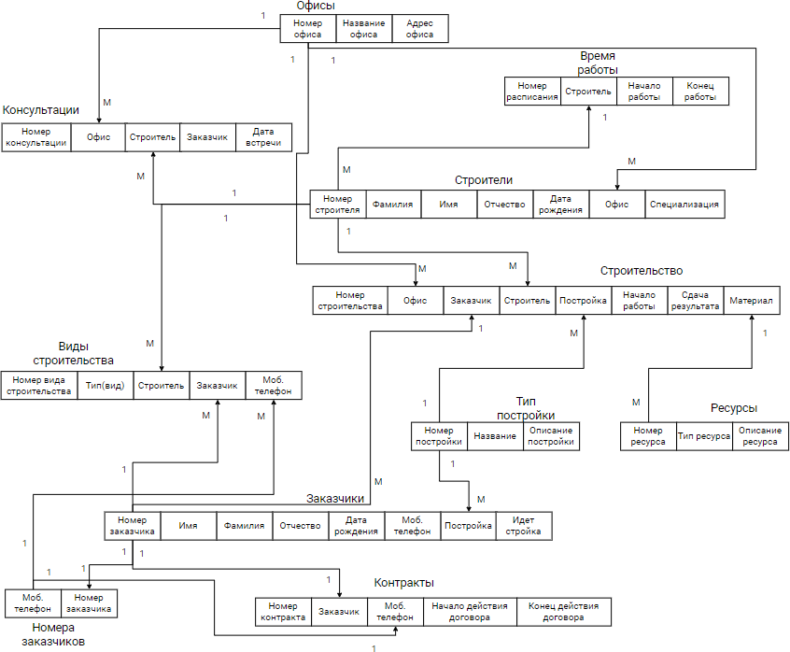

Рисунок 18 – Общая ER-диаграмма экземпляров

* 1. Логическое проектирование базы данных

При логическом проектировании базы данных была выполнена нормализация до 3 уровня НФ (нормальной формы). Были сформированы справочные таблицы и составлена диаграмма логической модели базы данных на рисунке 19, а сведения об атрибутах сущностей представлены на таблице 4:

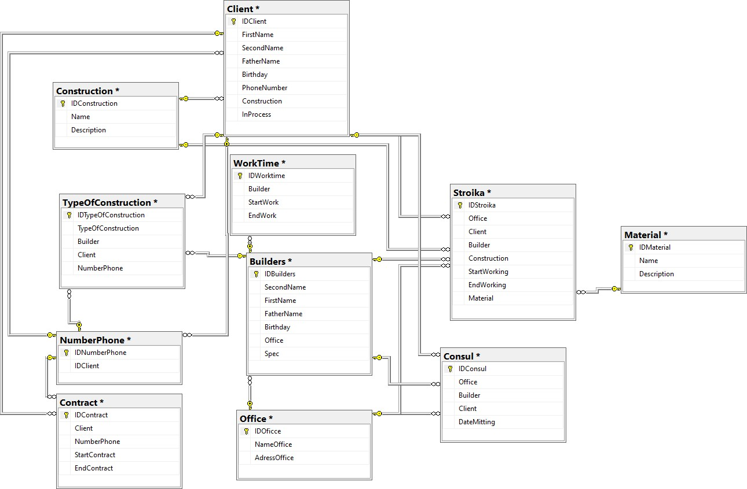

Рисунок 19 – Диаграмма логической модели базы данных

Таблица 4 – Сведения об атрибутах сущностей

|  |  |  |  |  |
| --- | --- | --- | --- | --- |
| № | Сущность | Наименование  атрибута | Атрибут сущности | Домен  атрибута |
| 1 | Строители (Builders) | IDBuilders | Идентификатор  строителя | Числовой |
| FirstName | Имя | Текстовый |
| SecondName | Фамилия | Текстовый |
| FatherName | Отчество | Текстовый |
| Birthday | Дата рождения | Дата |
| Office | Номер офиса | Числовой |
| Spec | Специализация | Текстовый |

Продолжение таблицы 4 – Сведения об атрибутах сущностей

|  |  |  |  |  |
| --- | --- | --- | --- | --- |
| 2 | Виды строительства (TypeOfConstruction) | IDTypeOfConstr... | Идентификатор  Вида стройки | Числовой |
| TypeOfConst… | Наименование Вида  стройки | Текстовый |
| Builder | Номер строителя | Числовой |
| Client | Номер заказчика | Числовой |
| NumberPhone | Номер мобильного | Числовой |
| 3 | Заказчики (Client) | IDClient | Идентификатор  заказчика | Числовой |
| FirstName | Имя | Текстовый |
| SecondName | Фамилия | Текстовый |
| FatherName | Отчество | Текстовый |
| Birthday | Дата рождения | Дата |
| NumberPhone | Номер телефона | Числовой |
| Construction | Постройка | Текстовый |
| InProcess | Статус стройки | Логический |
| 4 | Контракт (Contract) | IDContract | Идентификатор  договора | Числовой |
| Client | Номер заказчика | Числовой |
| NumberPhone | Номер мобильного  телефона | Числовой |
| StartContract | Начало действия  договора | Дата |
| EndContract | Конец действия договора | Дата |
| 5 | Время работы (WorkTime) | IDWorkTime | Идентификатор  Времени работы | Числовой |
| Builder | Номер строителя | Числовой |
| StartWork | Время начала  работы | Дата  (временной) |
| EndWork | Время конца  работы | Дата  (временной) |
| 6 | Консультации (Consul) | IDConsul | Идентификатор  консультации | Числовой |
| Office | Номер офиса | Числовой |
| Builder | Номер строителя | Числовой |
| Client | Номер заказчика | Числовой |
| DateMitting | Дата консультации | Дата  (временной) |
| 7 | Тип постройки (Construction) | IDConstruction | Идентификатор  постройки | Числовой |
| Name | Наименование типа  постройки | Текстовый |
| Description | Описание | Текстовый |
| 8 | Материалы (Mterial) | IDMaterial | Идентификатор  материала | Числовой |
| Name | Наименование  материала | Текстовый |
| Description | Описание | Текстовый |

Продолжение таблицы 4 – Сведения об атрибутах сущностей

|  |  |  |  |  |
| --- | --- | --- | --- | --- |
| 9 | Офисы (Office) | IDOffice | Идентификатор  офиса | Числовой |
| NameOffice | Наименование  офиса | Текстовый |
| AdressOffice | Адрес офиса | Текстовый |
| 10 | Строительство (Stroika) | IDStroika | Идентификатор  строительства | Числовой |
| Office | Номер офиса | Числовой |
| Client | Номер заказчика | Числовой |
| Builder | Номер строителя | Числовой |
| Construction | Номер постройки | Числовой |
| StartWorking | Дата начала  строительства | Дата |
| EndWorking | Дата конца  строительства | Дата |
| 11 | Номера заказчиков (NumberPhone) | IDNumberPhone | Идентификатор  номеров заказчиков | Числовой |
| IDClient | Номер заказчика | Числовой |

* 1. Выбор целевой СУБД

Перед тем, как приступить к физическому проектированию, нужно выбрать СУБД. Для подробного анализа рассмотрим следующие СУБД.

* *Microsoft SQL Server* — система управления реляционными базами данных, разработанная корпорацией *Microsoft*.
* *MySQL* — свободная реляционная система управления базами данных.
* *MongoDB*— не реляционная система управления базами данных (*NoSQL*), в которой для хранения данных используются документы.

Сравнение выбранных СУБД представлено в таблице 5:

Таблица 5 – Характеристики рассматриваемых СУБД

|  |  |  |  |
| --- | --- | --- | --- |
| Критерий сравнения | *Microsoft SQL Server* | *MySQL* | *MongoDB* |
| Логическая модель  данных | Реляционная | Реляционная | Не реляционная |
| Физическая модель  данных | Страничная | Страничная | Страничная |
| Тип данных | Все основные | Все основные | Все основные |
| Индексы | Все основные | Все основные | Все основные |
| Языки  манипулирования | *API & GUI & ISBL &*  *SQL* | *API & GUI & SQL* | *API & GUI* |

Продолжение таблицы 5 – Характеристики рассматриваемых СУБД

|  |  |  |  |
| --- | --- | --- | --- |
| Наличие портабельной  версии | Да | Да | Нет |
| Транзакции | Да | Да | Да |
| Триггеры, хранимые  процедуры | Да | Да | Да |
| Платформы | *Windows, Linux,*  *MacOS* и др. | *Windows, Linux,*  *MacOS* и др. | *Windows, Linux,*  *MacOS* и др. |
| Использование в  учебном заведении | Да | Нет | Нет |
| Наличие описания  на русском языке | Да | Нет | Да |
| Лицензия | *Бесплатная* | *Proprietary* | *Proprietary* |

В процессе анализа СУБД были обнаружены плюсы и минусы каждой рассмотренной базы данных. Исходя из информации в таблице 5, можно сделать вывод о том, что *Microsoft SQL Server* является более универсальной и подходящей для проектирования в рамках учебных проектов.

* 1. Физическое проектирование базы данных

При физическом проектировании базы в СУБД «*Microsoft SQL Server 2019*» были реализованы таблицы базы данных.

*Таблицы в БД* - это объекты базы данных, предназначенные для хранения пользовательских данных.

Описание таблиц БД «*BuildBD*» представлено в таблицах 6-16:

Таблица 6 – Структура таблицы «Строители»

|  |  |  |  |  |  |
| --- | --- | --- | --- | --- | --- |
| Наименование  поля | Содержание поля | Тип  поля | Размер  поля | Условие на  значение | Ключ или  индекс |
| IDBuilder | Идентификатор  строителя | int | 11 | Уникальное  NOT NULL | Первичный |
| FirstName | Имя | char | 20 | NOT NULL | Нет |
| SecondName | Фамилия | char | 20 | NOT NULL | Нет |
| FatherName | Отчество | char | 20 |  | Нет |
| Birthday | Дата рождения | date | 10 | NOT NULL | Нет |
| Office | Номер офиса | int | 11 | NOT NULL | Внешний |
| Spec | Специализация | char | 20 |  | Нет |

Таблица 7 – Структура таблицы «Номера заказчиков»

|  |  |  |  |  |  |
| --- | --- | --- | --- | --- | --- |
| Наименование поля | Содержание поля | Тип поля | Размер поля | Условие на значение | Ключ или индекс |
| IDNumberPhone | Идентификатор  номера заказчика | int | 11 | Уникальное  NOT NULL | Первичный |
| IDClient | Номер заказчика | int | 11 | NOT NULL | Нет |

Таблица 8 – Структура таблицы «Виды строительства»

|  |  |  |  |  |  |
| --- | --- | --- | --- | --- | --- |
| Наименование поля | Содержание  поля | Тип  поля | Размер  поля | Условие на  значение | Ключ или  индекс |
| IDTypeOfConstruction | Идентификатор  Вида стройки | int | 11 | Уникальное  NOT NULL | Первичный |
| TypeOfConstruction | Наименование  вида стройки | int | 11 | NOT NULL | Нет |
| Builder | Номер строителя | int | 11 | NOT NULL | Внешний |
| Client | Номер заказчика | int | 11 | NON NULL | Внешний |
| NumberPhone | Номер телефона  заказчика | int | 11 | NOT NULL | Внешний |

Таблица 9 – Структура таблицы «Офисы»

|  |  |  |  |  |  |
| --- | --- | --- | --- | --- | --- |
| Наименование  поля | Содержание  поля | Тип поля | Размер  поля | Условие на  значение | Ключ или  индекс |
| IDOffice | Идентификатор  офиса | int | 11 | Уникальное  NOT NULL | Первичный |
| NameOffice | Наименование  офиса | char | 20 | NOT NULL | Нет |
| AdressOffice | Адрес офиса | char | 50 |  | Нет |

Таблица 10 – Структура таблицы «Заказчики»

|  |  |  |  |  |  |
| --- | --- | --- | --- | --- | --- |
| Наименование  поля | Содержание  поля | Тип поля | Размер поля | Условие на  значение | Ключ или  индекс |
| IDClient | Идентификатор  заказчика | int | 11 | Уникальное  NOT NULL | Первичный |
| FirstName | Имя | char | 20 | NOT NULL | Нет |
| SecondName | Фамилия | char | 20 | NOT NULL | Нет |
| FatherName | Отчество | char | 20 |  | Нет |
| Birthday | Дата рождения | date | 20 | NOT NULL | Нет |
| NumberPhone | Номер  телефона заказчика | int | 11 | NOT NULL | Внешний |
| Construction | Номер  постройки | int | 11 | NOT NULL | Внешний |
| InProcess | Процесс  строительства | boolean | 1 |  | Нет |

Таблица 11 – Структура таблицы «Тип постройки»

|  |  |  |  |  |  |
| --- | --- | --- | --- | --- | --- |
| Наименование  поля | Содержание  поля | Тип поля | Размер  поля | Условие на  значение | Ключ или  индекс |
| IDConstruction | Идентификатор  типа постройки | int | 11 | Уникальное  NOT NULL | Первичный |
| Name | Наименование  типа постройки | char | 20 | NOT NULL | Нет |
| Description | Описание | char | 50 |  | Нет |

Таблица 12 – Структура таблицы «Контракты»

|  |  |  |  |  |  |
| --- | --- | --- | --- | --- | --- |
| Наименование  поля | Содержание поля | Тип  поля | Размер  поля | Условие на  значение | Ключ или  индекс |
| IDContract | Идентификатор  договора | int | 11 | Уникальное  NOT NULL | Первичный |
| Client | Номер заказчика | int | 11 | NOT NULL | Внешний |
| NumberPhone | Номер телефона  заказчика | int | 11 | NOT NULL | Внешний |
| StartContract | Начало действия  контракта | date | 10 | NOT NULL | Нет |
| EndContract | Конец действия  контракта | date | 10 | NOT NULL | Нет |

Таблица 13 – Структура таблицы «Время работы»

|  |  |  |  |  |  |
| --- | --- | --- | --- | --- | --- |
| Наименование  поля | Содержание  поля | Тип  поля | Размер  поля | Условие на  значение | Ключ или  индекс |
| IDWorkTime | Идентификатор  времени работы | int | 11 | Уникальное  NOT NULL | Первичный |
| Builder | Номер  строителя | int | 11 | NOT NULL | Внешний |
| StartWork | Время начала  работы | datetime | 15 | NOT NULL | Нет |
| EndWork | Время конца  работы | datetime | 15 | NOT NULL | Нет |

Таблица 14 – Структура таблицы «Консультации»

|  |  |  |  |  |  |
| --- | --- | --- | --- | --- | --- |
| Наименование  поля | Содержание  поля | Тип поля | Размер  поля | Условие на  значение | Ключ или  индекс |
| IDConsul | Идентификатор  консультации | int | 11 | Уникальное  NOT NULL | Первичный |
| Office | Номер офиса | int | 11 | NOT NULL | Внешний |
| Builder | Номер  строителя | int | 11 | NOT NULL | Внешний |
| Client | Номер заказчика | int | 11 | NOT NULL | Внешний |
| DateMitting | Дата  консультации | datetime | 15 | NOT NULL | Нет |

Таблица 15 – Структура таблицы «Строительство»

|  |  |  |  |  |  |
| --- | --- | --- | --- | --- | --- |
| Наименование  поля | Содержание  поля | Тип поля | Размер поля | Условие на  значение | Ключ или  индекс |
| IDStroika | Идентификатор  строительства | int | 11 | Уникальное  NOT NULL | Первичный |
| Office | Номер офиса | int | 11 | NOT NULL | Внешний |
| Client | Номер  заказчика | int | 11 | NOT NULL | Внешний |
| Builder | Номер строителя | int | 11 | NOT NULL | Внешний |
| Construction | Номер типа  постройки | int | 11 | NOT NULL | Внешний |
| StartWorking | Дата начала  строительства | date | 10 | NOT NULL | Нет |
| EndWorking | Дата конца  строительства | date | 10 | NOT NULL | Нет |

Таблица 16 – Структура таблицы «Материалы»

|  |  |  |  |  |  |
| --- | --- | --- | --- | --- | --- |
| Наименование  поля | Содержание  поля | Тип поля | Размер  поля | Условие на  значение | Ключ или  индекс |
| IDMaterial | Идентификатор  материала | int | 11 | Уникальное  NOT NULL | Первичный |
| Name | Наименование  материала | char | 20 | NOT NULL | Нет |
| Description | Описание | char | 50 |  | Нет |

# Практическая часть

* 1. Структура программного продукта

В программном продукте имеется 11 вкладок, среди которых одна является главной, а остальные можно выбирать через соответствующее меню. Каждая вкладка содержит таблицу, которая основана на спроектированной базе данных:

* + - Строители (*главная вкладка*)
    - Время работы
    - Офисы
    - Консультации
    - Заказчики
    - Номера телефонов
    - Контракты
    - Тип постройки
    - Материалы/ресурсы
    - Виды строительства
    - Строительство
  1. Функции программного продукта

Программа была создана с использованием языка программирования C# в среде разработки Visual Studio 2022. Хранение данных осуществляется в базе данных, которая работает на СУБД «Microsoft SQL Server Management Studio 2019». В приложении доступны следующие возможности:

* + - Вывод таблиц из базы данных на каждую соответствующую таблицу DataGridView во вкладке
    - Добавление, редактирование и удаление кортежей таблицы
    - Перемещение по кортежам таблицы в специальной панели инструментов
    - Сортировка таблицы по любому столбцу
    - Строка поиска для фильтрации кортежей по введенному запросу для любого столбца
    - Обновление данных всех вкладок с соответствующими таблицами
    - Сохранение введенных изменений в файл БД
  1. Краткое руководство пользователя

В верхней части окна приложения расположена панель управления, на которой находятся кнопки для переключения между кортежами таблицы, добавления и удаления кортежей, сохранения таблицы в текущей открытой вкладке и обновления всех таблиц базы данных.

Окно приложения и панель управления представлены на рисунках 20 и 21:

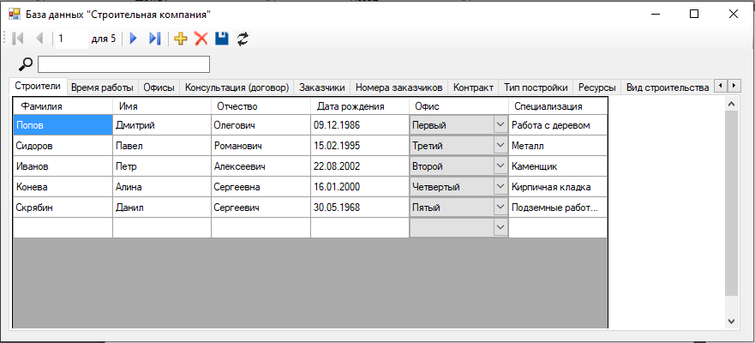

Рисунок 20 – Окно приложения «База данных “Строительная компания ”»



Рисунок 21 – Панель управления приложения

Пример перемещения между строками таблицы:

При смене вкладок курсор всегда будет находиться на первой строке открытой таблицы. Чтобы переместить курсор на следующую или предыдущую вкладку, нажмите соответствующие кнопки. Для перемещения на первую или последнюю строку таблицы используйте кнопки на панели управления.

Пример переключения между строками показан на рисунке 22:



Рисунок 22 – Курсор на 1 строке таблицы.

Если 3 раза нажать на кнопку «вперед», то курсор перейдет на 4 строку таблицы. Это показано на рисунке 23:

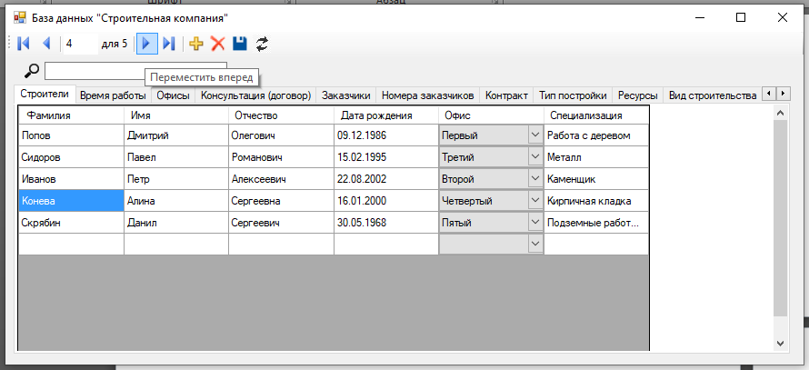

Рисунок 23 – Курсор на 4 строке таблицы

Использование кнопок для перемещения между строками не является обязательным, так как пользователь может самостоятельно выбрать нужную строку или ячейку, нажав на нее, как показано на рисунке 24:

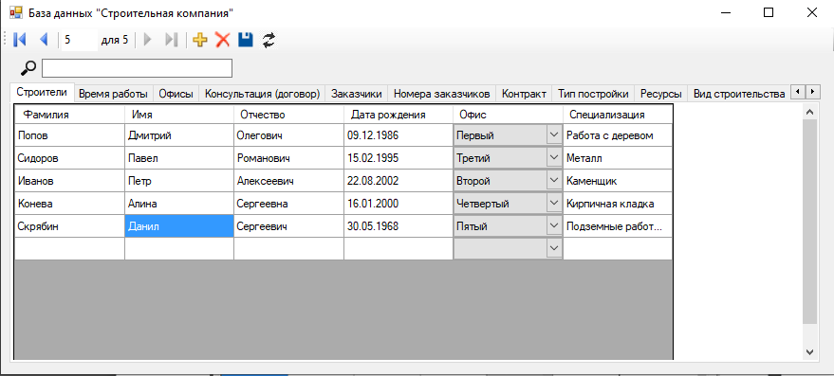

Рисунок 24 – Курсор на 5 строке таблицы

Пример добавления строки в таблицу:

Чтобы добавить новую строку и заполнить ее, нужно нажать на кнопку добавления в панели управления, которая изображена на рисунке 25. После этого в таблице появится пустая строка, которую нужно заполнить:

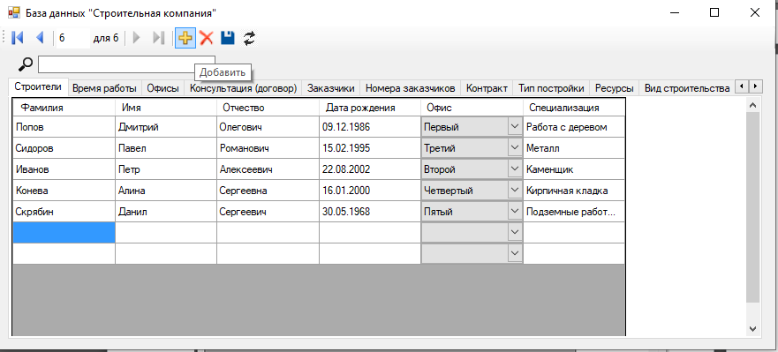

Рисунок 25 – Курсор после добавления строки в таблицу

При заполнении некоторых строк в таблицах могут появляться поля выбора варианта, например, столбец «Офис», где можно выбрать одно из имеющихся значений. Это необходимо, чтобы избежать несоответствий в таблицах, если пользователь не знает точное значение, которое нужно ввести. При нажатии на соответствующее поле будет открыт список всех значений из таблицы «Офис».

При добавлении одинаковых значений в основную таблицу, нужно нажать на кнопку обновления таблиц для обновления списков выбора

«Офис» в связанных дочерних таблицах, как показано на рисунке 26:

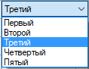

Рисунок 26 – Варианты заполнения поля «Офис»

После того, как строк будет добавлена, окно будет иметь следующий вид, а на панели управления добавится ещё одна строка, что отражено на рисунке 27:

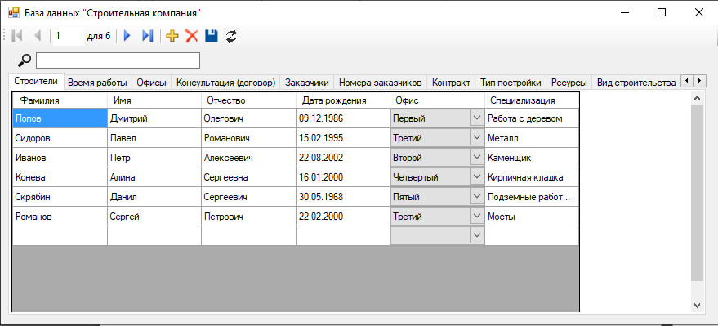

Рисунок 27 – Заполнение добавленной строки

При добавлении строки, чтобы переключиться на другую вкладку, нужно нажать на кнопку сохранения текущей таблицы, иначе введенные данные не будут сохранены при переключении на другую вкладку.

Пример удаления строки из таблицы:

Чтобы удалить строку из таблицы, нужно выбрать любую ячейку в этой строке и нажать на кнопку удалить. Это показано на рисунках 28 и 29:

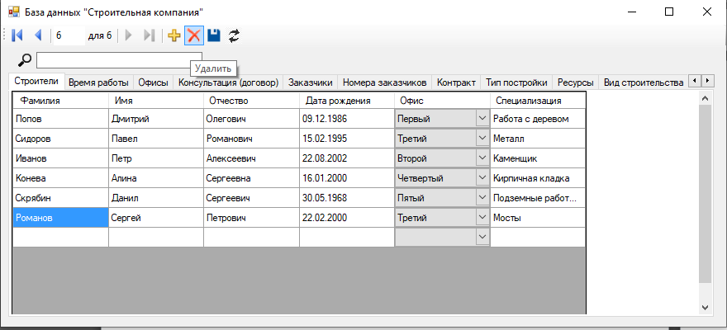

Рисунок 28 – Выбор ячейки строки, которую необходимо удалить

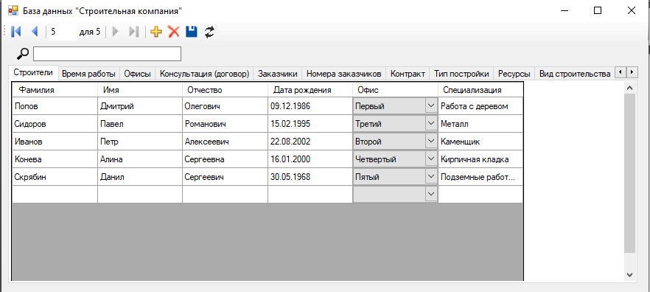

Рисунок 29 – Таблица после удаления последней строки

После нажатия на кнопку «Удалить» из таблицы удаляется выбранная строка, поэтому нет необходимости обновлять таблицу, так как она сразу отображается с удаленной строкой.

Пример поиска введенного запроса в таблицах:

Чтобы отобрать нужные данные по запросу пользователя, нужно воспользоваться специальной панелью поиска, изображенной на рисунке 30:



Рисунок 30 – Поле поиска

При вводе определенного запроса в поле поиска, например «ко», таблица автоматически покажет все строки, где в каждом столбце есть сочетание символов «ко», как показано на рисунке 31:

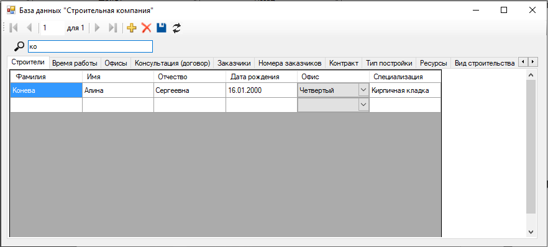

Рисунок 31 – Таблица после ввода поискового запроса

Кроме того, помимо поиска, в каждой таблице также доступна функция упорядочивания по алфавиту / номеру / дате. Для этого необходимо щелкнуть по столбцу таблицы, по которому нужно провести сортировку, после чего все строки будут упорядочены по выбранному столбцу. Сортировка может быть выполнена как по убыванию, так и по возрастанию, как показано на рисунке 32 для столбца «Имя»:

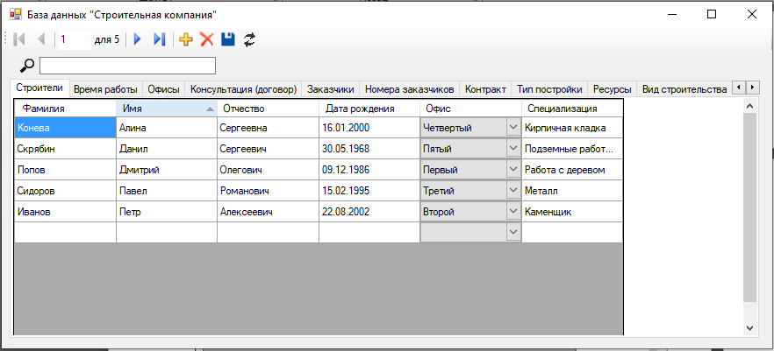

Рисунок 32 – Таблица после сортировки

# Заключение

В процессе выполнения курсовой работы были выполнены следующие типы задач:

* проведен анализ программного обеспечения в сфере строительства;
* произведено концептуальное проектирование базы данных, где будут храниться данные;
* осуществлено логическое проектирование базы данных;
* произведен выбор СУБД и осуществлено физическое проектирование базы данных; разработана архитектура приложения, обеспечивающего ведение учета в строительной организации;
* создано руководство программиста и руководство для пользователя;
* проведено тестирование разработанного приложения.

Во время создания курсовой работы по теме «Создание базы данных строительной организации» было проведено глубокое изучение материалов (литература, видеоролики), где объясняются и раскрываются теоретические вопросы и ключевые понятия данного исследования, а также сделан анализ практического применения баз данных.

Автоматизация сбора и хранения информации о проектах в организации существенно улучшает эффективность рабочего процесса, сокращая количество данных (которые не были обработаны вовремя), а также снижая затраты времени.

Реализованная программа содержит в себе все нужные функции.

# Список использованных источников

1. Windows Forms. Программирование на C# [Электронный ресурс]. — Режим доступа: <http://csharpcoding.org/category/windows-forms/>(дата обращения: 01.11.2023). – Текст: электронный.
2. Основы использования и проектирования баз данных. / Илюшечкин В.М. – 2020г. 214 с. - Текст : непосредственный.

«Руководство по ADO.NET и работе с базами данных, Глава 2. C# и «MS SQL Server» - Metanit [сайт]. - URL: https://metanit.com/sharp/adonet/2.1.php (дата обращения 21.10.2023). – Текст: электронный.

1. Малыхина, М.П. Базы данных: основы, проектирование, использование / М.П. Малыхина. - СПб.: BHV, 2007. - 528 c. - Текст: непосредственный.

# Приложение А

Техническое задание на разработку

Введение:

В настоящее время многие компании стремятся заменить традиционную бумажную отчетность на электронную форму, и строительные организации не являются исключением. В связи с этим разработка базы данных для строительных организаций и создание соответствующего программного обеспечения были выбраны в качестве задачи для разработки.

Общие положения:

*Полное наименование:* Проектирование базы данных строительной организации.

*Краткое наименование:* «BuildDB».

*Разработчик:* Скрябин Илья Сергеевич, группа БИМ21-01

*Вид разработки:* Проектирование базы данных и разработка программы.

*Основание для разработки:* Разработка программного продукта ведется на основании учебного плана СибГУ им. М.Ф. Решетнева по направлению подготовки 09.03.01 «Программное обеспечение мобильных систем и приложений».

*Плановые сроки начала и окончания выполнения работы:* Плановый срок начала работ по «BuildDB» – 01.10.2023 Плановый срок окончания работ по «BuildDB» – 21.12.2023

*Назначение разработки*: Разрабатываемый программный продукт предназначен для учета объектов строительной организации.

Требования к программе:

*Требования к функциональным характеристикам:*

В программе должно быть предусмотрено представление:

* Информации по всем строителям;
* Информации по всем временам работы;
* Информации по всем офисам;
* Информация по всем консультациям;
* Информации по всем заказчикам;
* Информации по всем номерам заказчиков;
* Информации по всем контрактам;
* Информации по всем типам построек;
* Информации по всем материалам/ресурсам;
* Информации по всем видам строительства;

*Программа должна:*

* обеспечить пользователю возможность получить требуемую информацию на экран в простой форме и легком доступе;
* позволять просматривать, редактировать и удалять информацию.

Необходимо обеспечить возможность ввода данных в программе с помощью заполнения таблиц или специальных форм. Информация должна выводиться на экран в виде текстовых таблиц или текста на форме.

*Требования к надежности:*

Необходимо реализовать механизм контроля за добавлением, удалением и изменением данных в программе. Важно, чтобы любые внутренние ошибки не приводили к потере данных. Программа должна информировать о возникших ошибках и предупреждать о действиях, которые могут привести к потере данных.

*Условия эксплуатации:*

Приложение рассчитано на эксплуатацию пользователями строительных организаций.

*Требования к составу и параметрам технических средств:*

* + система должна работать под управлением семейства операционных систем Win64 (Windows 7/8/10/Server 2012 и выше);
  + наличие на ПК установленной SQL Server 2019 и выше;
  + минимум 100 Мб свободного места на диске.

*Требования к информационной и программной совместимости:*

* + операционная система Windows 7/8/10;
  + среда разработки Visual Studio 2022;
  + СУБД «Microsoft SQL Server 2019»;
  + Microsoft Office.

Состав и содержание работ по выполнению курсовой работы:

Таблица А.1 – Календарный план-график выполнения стадий и этапов разработки

|  |  |
| --- | --- |
| ***Наименование работ*** | ***Сроки выполнения*** |
| Анализ предметной области | 03.10.2023 |
| Обзор аналогичного программного обеспечения | 10.10.2023 |
| Концептуальное проектирование базы данных | 11.10.2023 |
| Логическое проектирование базы данных | 18.10.2023 |
| Выбор целевой СУБД | 29.10.2023 |
| Физическое проектирование базы данных | 09.11.2023 |
| Разработка структуры | 16.11.2023 |
| Разработка пользовательского интерфейса | 28.11.2023 |
| Программная реализация | 07.12.2023 |
| Тестирование и отладка | 17.12.2023 |
| Оформление пояснительной записки | 21.12.2023 |

|  |  |
| --- | --- |
| Предоставление преподавателю результатов работы | 30.12.2023 |